Laser driver
- Company: elektronIQ (KMK)
- Typ: lasertreiber_v2.3
- Link: Lasertreiber
- Datasheet: Lasertreiber v2.3
- D-SUB pin assignment: D-SUB
Wichtig! Für das Einschalten des Lasertreibers: zuerst die Stromversorgung, DANN die Laserdiode. Beim Ausschalten umgekehrt: Erst die Laserdiode, dann die Stromversorgung!

Überprüfung des Lasertreibers
Laserdiodenstrom:
Es wurde zuerst der Laserdiodenstrom auf 199,7 mA begrenzt. Dann wurde der Laserdiodenstrom mithilfe eines Oszilloskopes auf Schwingungen kontrolliert. Dabei wurde dieser von 0 mA bis zum Maximum hoch- und wieder heruntergedreht und es waren keine Schwingungen zu erkennen.
Danach wurde die Spannung durch ein externes Netzteil erzeugt und an den BNC-Eingang “set LD current” angelegt. Es wurde wieder der Laserdiodenstrom beobachtet. Hierbei fiel auf, dass erst ab einer Spannung von 6,3 V ein Strom fließt.
Die Funktion “LD current modulation” müsste noch einmal überprüft werden. Es wurde versucht diese zu testen, indem eine Spannung am BNC-Eingang angelegt wurde und der Laserdiodenstrom gemessen wird. Dies hat allerdings nicht funktioniert und bei der Erhöhung der Spannung bildete sich Rauch.
Peltier
Die Spannung des BNC-Ausgangs der Temperatur wurde auf dem Oszilloskop beobachtet. Zuerst wurde die zu regelnde Temperatur so eingestellt, dass die Spannung 0 V ist. Mit einem Test-Dummy von Kai-Martin wurde dann überprüft, dass der Peltier die Temperatur regelt. Dazu wurde der Widerstand zur Temperaturmessung mit dem Finger berührt, wodurch die Spannung stieg. Dann wurde ein langsamer Abfall beobachtet, was heißt, dass der Peltier die Temperatur runterregelt.

Charakterisierung
Über den BNC-Ausgang der Laserdiode wurde über einen 50 Ohm Widerstand (T-Stück) das Rauschen beobachtet. Davor wurde festgestellt, dass die Massen des BNC-Ausgangs und des Oszilloskopes nicht getrennt waren. Deshalb wurde ein Diffamp dazwischengeschaltet.
Beim Anschalten der Stromversorgung fiel auf, dass der Laserdiodenstrom zuerst aufs Maximum ging, ohne dass die Laserdiode angeschaltet wurde, und dann aufs Minimum fiel.
Dann wurde die Laserdiode angeschaltet und der Laserdiodenstrom hochgedreht. Der LD-strom erreicht hierbei nur ein Maximum von 1624 mA.
Bei AC wurde ein Rauschen von etwa 6mV gemessen. Mit einem Abstand von 1,2 mV in x-Richtung sind 15 mV Peaks zu sehen.
Ohne den Diffamp wurde folgendes festgestellt:
Bei AC wurde ein Rauschen von etwa 7,0 mV gemessen. Hier sind keine Peaks zu sehen.

Strommessung
Messung des Stromes am BNC-Ausgang der Laserdiode, diesmal ohne 50 Ohm Widerstand.
Messfehler:
- Fluke Multimeter 112: +/- 1% und +/- 0,0005 A
- Drehknopf: +/- 1/4 der Skala
- Display: +/- 0,5
Knopf | Display Laser in mA | Laserdiodenstrom in A
0,0 | -0,8 | 0,00
0,2 | 2,4 | 0,001
0,6 | 12,4 | 0,014
1,0 | 22,8 | 0,025
1,3 | 30,2 | 0,032
1,6 | 37,4 | 0,039
2,0 | 47,3 | 0,049
2,3 | 54,9 | 0,056
2,6 | 61,4 | 0,063
3,0 | 70,9 | 0,073
3,3 | 77,7 | 0,079
3,6 | 84,5 | 0,086
4,0 | 93,9 | 0,095
4,3 | 100,7 | 0,102
4,6 | 107,4 | 0,108
5,0 | 116,4 | 0,117
5,3 | 123,1 | 0,124
5,6 | 129,7 | 0,131
6,0 | 138,7 | 0,139
6,3 | 145,3 | 0,146
6,6 | 151,7 | 0,152
7,0 | 160,8 | 0,162
7,3 | 167,3 | 0,168
7,6 | 173,8 | 0,174
8,0 | 182,7 | 0,183
8,3 | 189,1 | 0,189
8,6 | 195,8 | 0,197
9,0 | * | 0,205
9,3 | * | 0,211
9,6 | * | 0,218
10,0 | * | 0,228
* = Display zeigt 1. an (Maximum der Anzeige überschritten)

Auswertung der Lasertreibercharakterisierung
Die Messwerte wurden mit Origin ausgewertet. Die Datei dazu befindet sich im AFS unter: \projects\magnesium\Projekte\PTB Ultrastable laser\Lasertreiber
Die angenommenen Messfehler sind:
- Knopf: +/- 0,5
- Display Laser: +/- 0,05
- Fluke Multimeter 112: 1% +/- 0,5 mA
Gleichung für den Knopf in Abhängigkeit des Laserstroms: Y = -0.118 + 0,044 * X
Gleichung für den Display in Abhängigkeit des Laserstroms: Y = -1,366 + 1,004 * X
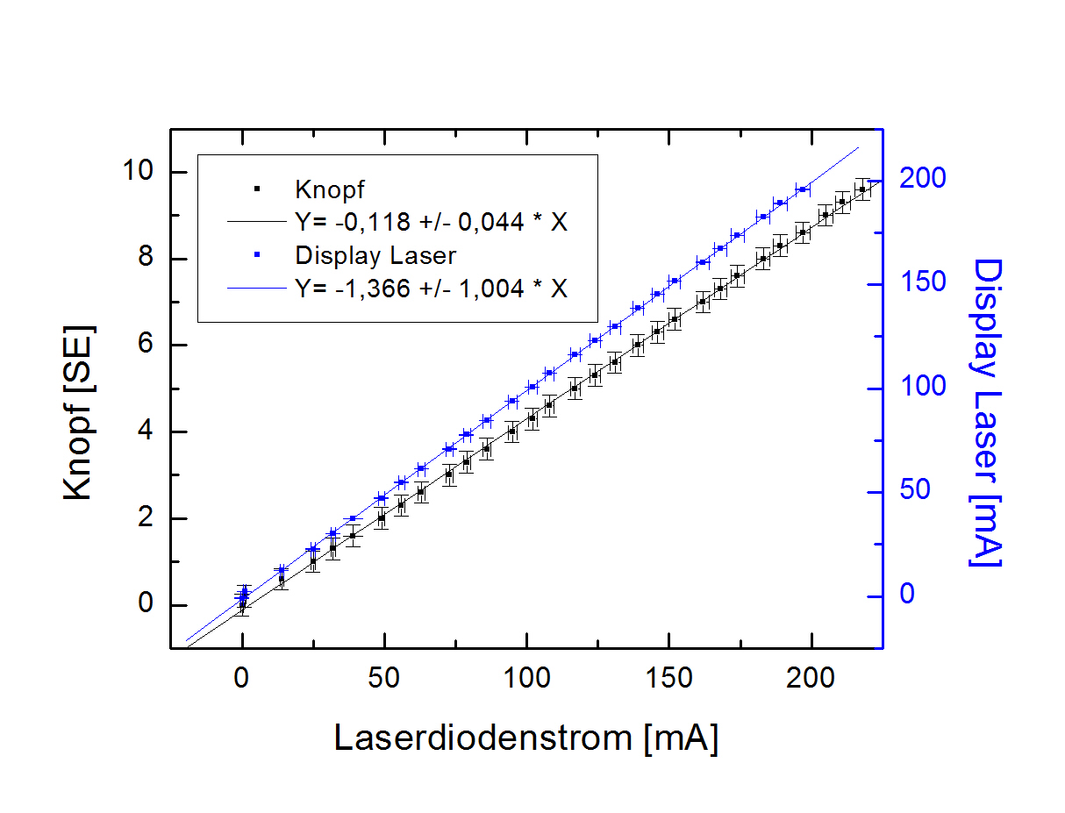
Auswertungen:
- Obwohl der Laserdiodenstrom auf 200 mA begrenzt ist, wurden mehr als 200 mA gemessen: maximal gemessener Strom: 228 mA +/- 2,78
- Der Laserdiodenstrom ist höher, als der Display des Lasers anzeigt.
Berechnung der Abweichung des Laserstroms: X= (Y + 1,366)/1,004 (Y ist der Wert des Displays)
Nächste Schritte:
- Klären, warum der Laserdiodenstrom beim Anschalten auf das Maximum springt
- Maximum des Laserstroms einstellen
- Herausfinden, ob der 50 Ohm Widerstand die Ursache dafür ist, dass sich der Strom zuerst nicht höher als 162,5 mA einstellen lies.

Zweiter Lasertreibertest

Knapper Funktionstest
Der Ausgang des Lasertreibers wurde an ein Amperemeter angeschlossen. Beim Anschalten des Lasertreibers fließt einen kurzen Moment lang der Maximalstrom am Ausgang. Beim Aufdrehen der Stromstärke steigt diese gleichmäßig. Bei 199,0 mA greift der Stromstärkenbegrenzer.
Der drehknopf ist ungenau! lieber dem Display vertrauen

Rauschen
Der Ausgang des Lasertreibers wird an einen Widerstand mit R = 46,5 Ohm angeschlossen. Die über den Widerstand abfallende Spannung wird mit einem Oszilloskop beobachtet. Um die Messung möglichst wenig durch anderes Rauschen zu verfälschen, sind die Messklemmen über ein BNC-Kabel am Oszilloskop angeschlossen und der Widerstand ist direkt an einen SUB-D Stecker gelötet, der an den Lasertreiberausgang angeschlossen ist.
Unter diesen Bedingungen sind Peaks von ca. 4mV Rauschen zu messen. Der größte Teil des Rauschens liegt im Bereich von ca. 1-2 mV. Die Stärke des Rauschens ist dabei unabhängig von der Stromstärke.
Die in diesem Szenario zu beobachtende Schwankung in der Stromstärke liegt dementsprechend bei ca. 90µA.

Charakterisierung von Display und Modulationseingang
Die Chrakterisierung von Display und Modulationseingang ist als Mathematica Notbeook hier zu finden:
\\AFS\.iqo.uni-hannover.d\projects\magnesium\Projekte\PTB Ultrastable laser\Laser at IQO
Der Modulationseingang ist invertierend mit 1mA/V.
MAXIMAL +-10V an dem Modulationseingang anlegen!!!
: die gemessene Stromstärke, : die angezeigte Stromstärke

Miscellaneous

Making the Display Show a Comma
The two soldering point next to the label “P3” have to be connected so that the display shows a comma behind the third digit:


